Завдання для асинхронного формату
дистанційного навчання на 16 квітня 2021 року

1 клас
Навчання грамоти (читання) | Читаю вірші про пори року Ф.Петров «Від зими і до зими» «У якому місяці» (за К. Перелісною). Буквар с.90-91.  - - Відгадайте загадку:  Гарне, добре, по всіх  Людей дивиться,  А людям на себе  Дивитись не дозволяє (Сонце).  - А що ви знаєте про сонечко?  Сонце низько чи високо,  Посила Землі уклін,  З ним проходять пори року  І приносять безліч змін.  - Які пори року ви знаєте ?  Січень січе, лютий лютує,  Березень плаче, квітень квітує,  Травень під ноги стелить травицю,  Червень складає сіно в копиці,  Липень медовий бджілок чарує,  Серпень чудовий булки дарує.  Вечерень трусить груші в садочку.  Жовтень готує жовту сорочку,  Йде листопад – застеля килими,  Грудень надходить – початок зими.  - Уважно дивимось відео!!  https://www.youtube.com/watch?v=mBDU8UwJdpM
Навчання грамоти (письмо) | Приголосні звуки. Звуковий аналіз слів. Удосконалення вимови окремих звуків. Списування тексту, поданого рукописним шрифтом. Друкований зошит с.56.  - Повторення : голосні і приголосні звуки  https://www.youtube.com/watch?v=_djf2f5liwk  - Звуковий аналіз слів:  https://www.youtube.com/watch?v=iIQ6t385naQ
Руханки для відпочинку | - Зорова гімнастика: https://www.youtube.com/watch?v=lQBfNW6INmc  - Пальчикова гімнастика: https://www.youtube.com/watch?v=iYVk26erXJQ  - Руханка: https://www.youtube.com/watch?v=pcLMi59Pqhw

2 клас
Українська мова | Розвиток зв’язного мовлення. Складання тексту з речень  https://www.youtube.com/watch?v=t63_BqyloLY
Я досліджую світ | Країни світу.  Робота з підручником ст.101-102  посилання на електронну версію підручника https://pidruchnyk.com.ua/1284-ya-doslidzhuyu-svit-2-klas-budna.html  https://www.youtube.com/watch?v=ZCBzN07gxV4  Робочий зошит ст. 36  Визначення погоди.  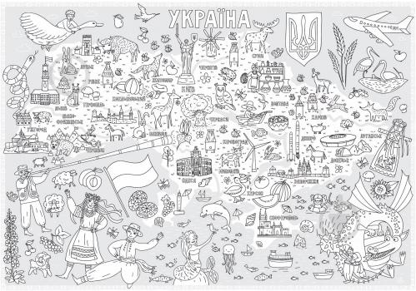

Фізкультура | Завдання:  - Руханка:  https://www.youtube.com/watch?v=pcLMi59Pqhw  
Читання | Підсумок за розділом «Надійшла весна прекрасна».  Перевіряю свої досягнення  https://www.youtube.com/watch?v=QrNEZ-XtdC0  Завдання:  - Перед читанням тексту:  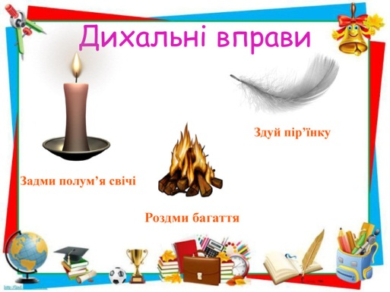  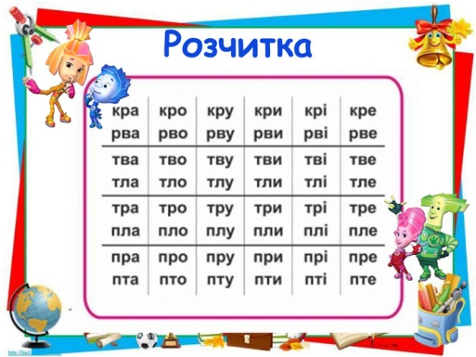  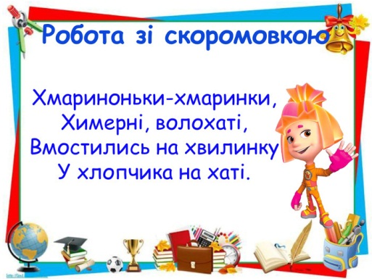  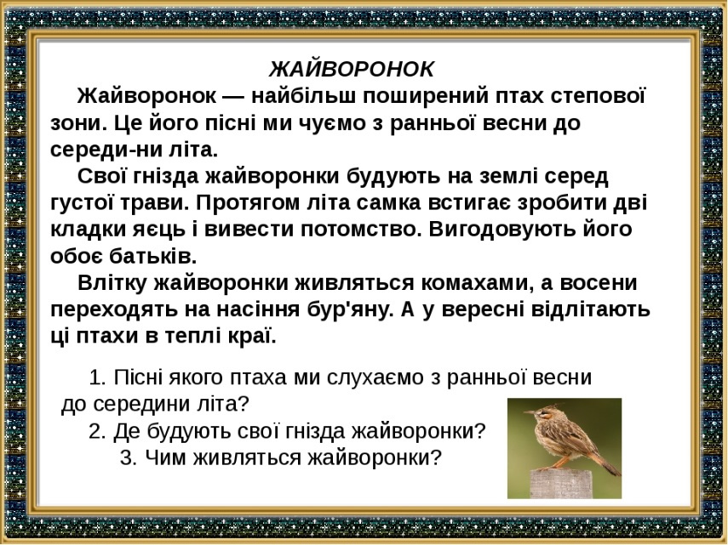  Прочитай текст, дай відповіді на запитання, розміщені в кінці тексту.  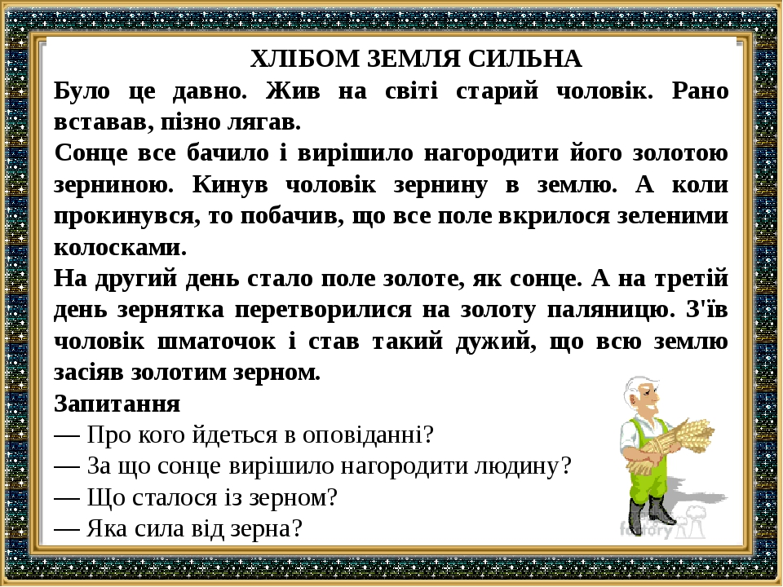
Малювання | Завдання:  - Спробуй відтворити цвіт яблуні:  https://www.youtube.com/watch?v=j6x-8G9cuDM&feature=youtu.be  

3 клас
Українська мова | Тема : « Урок зв’язного мовлення »  Удосконалення каліграфічних навичок  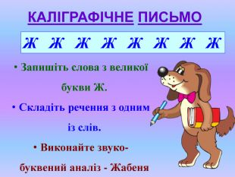  Підбери відповідні слова до картинки  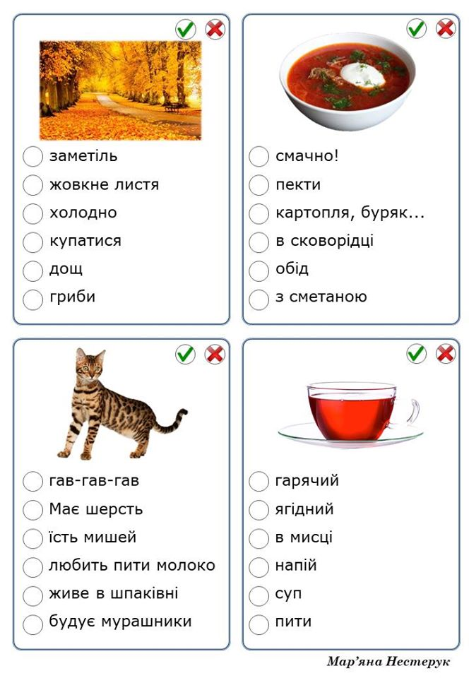  Склади речення і запиши  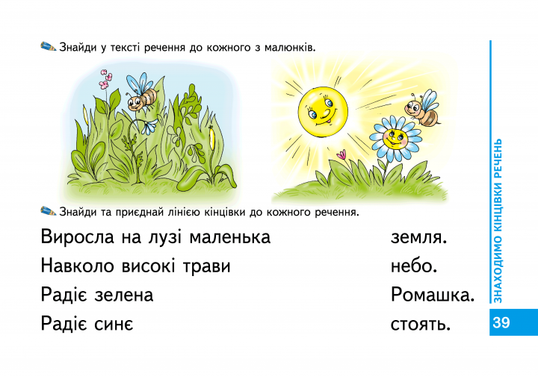  Вибери картинку і склади історію ( 7-10 речень)  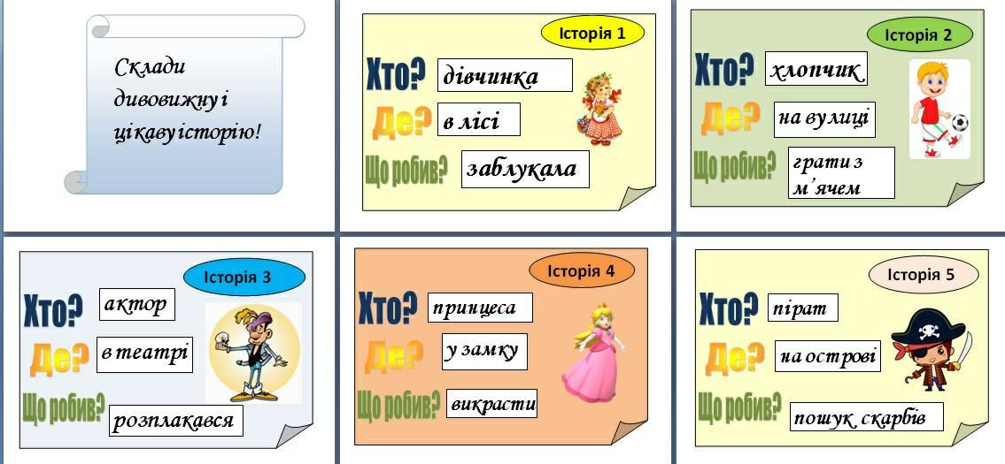
Математика | Тема: «Множення і ділення чисел. Розв’язування задач»  Математичний диктант  - 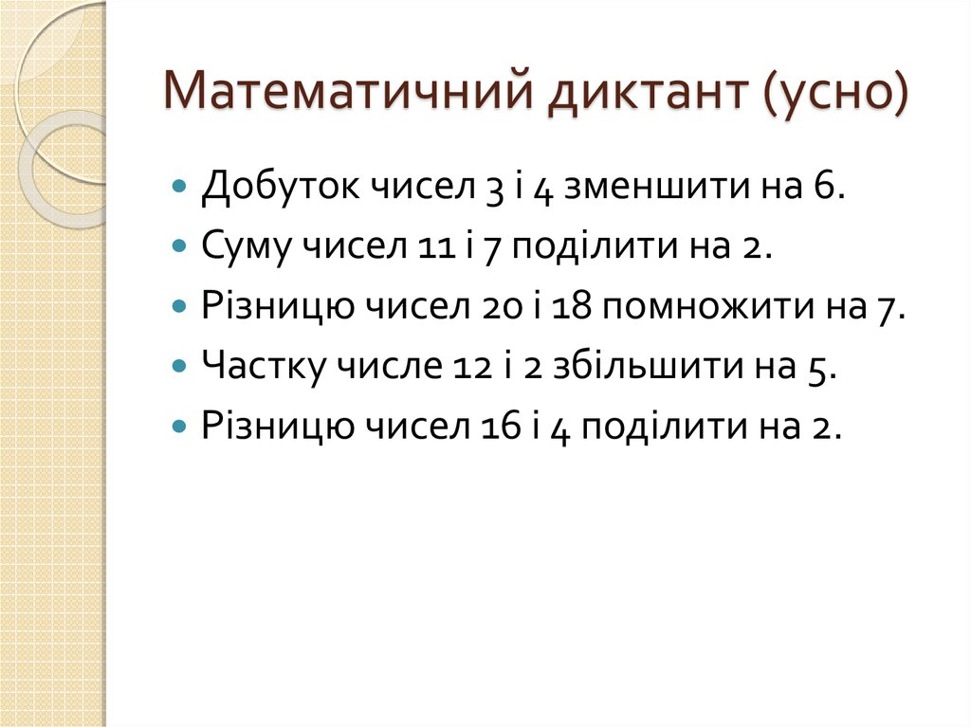  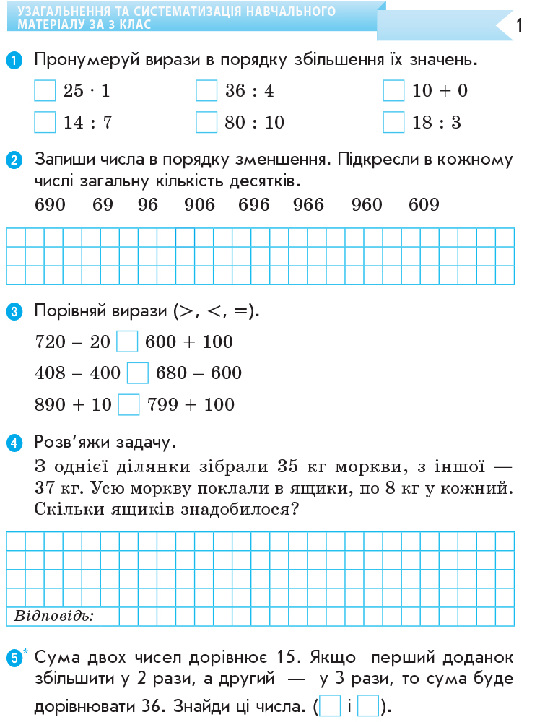
Читання | 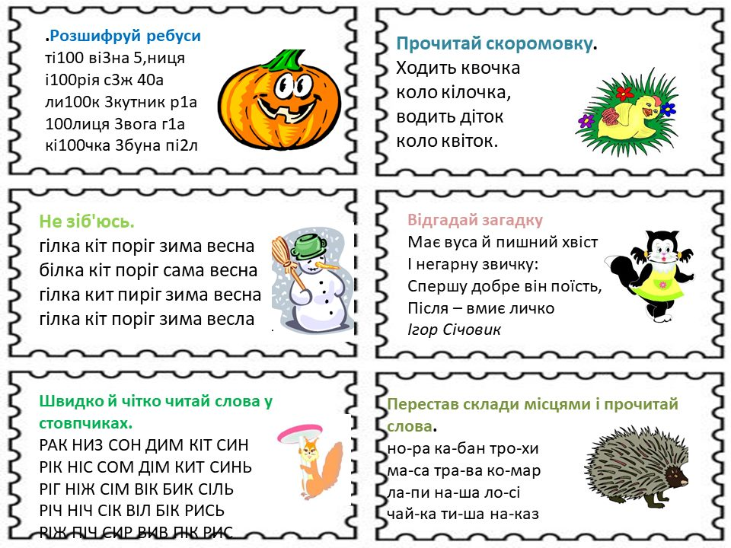  Прочитай оповідання і дай відповіді на питання.  Запиши в читацький щоденник:  Назва: …  Жанр: …  Автор: …  Короткий зміст прочитаного.  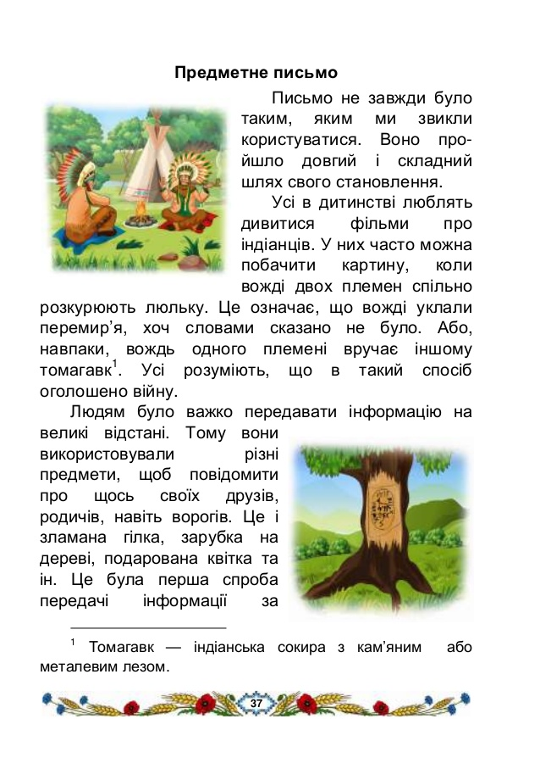
Мій вільний | Корисні підказки . Про темпераменти  https://www.youtube.com/watch?v=n-ua4Yhys-M  Корисні підказки .Про жадібність та щедрість  https://www.youtube.com/watch?v=qT7YwoRRtgE
Казочка  Колискова | Казка з Татом. Івасик Телесюк і Царівни-жаби  https://www.youtube.com/watch?v=EMOpvHNM75M  Для гарного сну слухай колискові:  https://www.youtube.com/watch?v=m33E9TnoDDM

4 клас
Українська мова | Тема: «Урок розвитку звя’зного мовлення : «Що таке доброта?»  Робочий зошит с.78-79 впр 148.  Казочка про добро  https://www.youtube.com/watch?v=Vr4XiXf57Tc&feature=youtu.be&fbclid=IwAR30I04zYSEyUuEQOYX9pselOJpt4kJjqJWG7kE4wBBK2Nxy5481_6P_Bgs  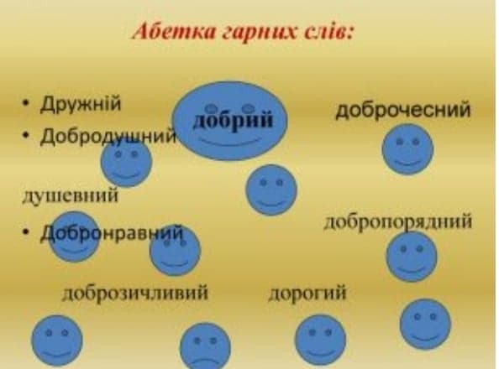  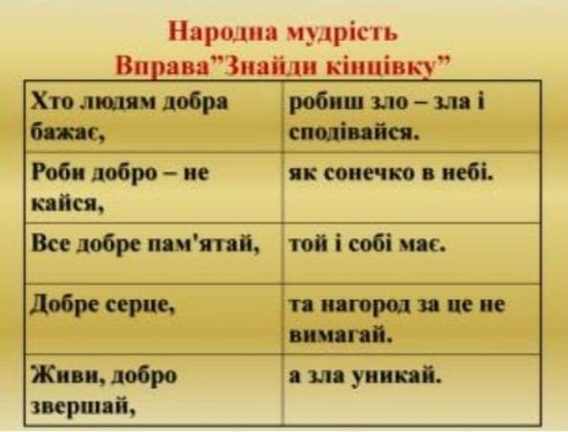  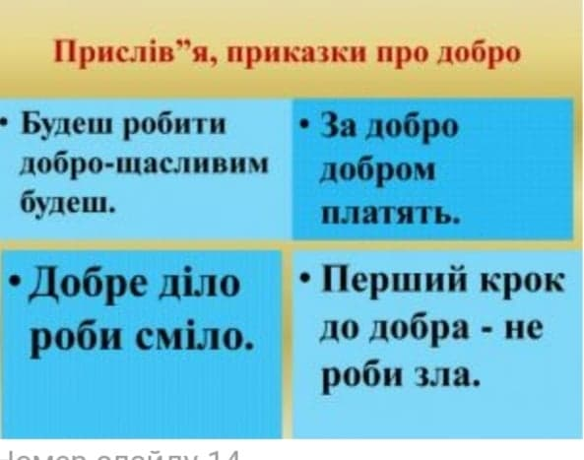  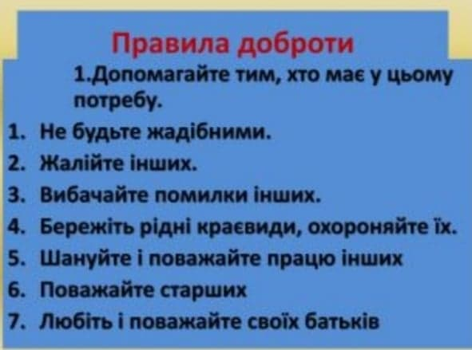    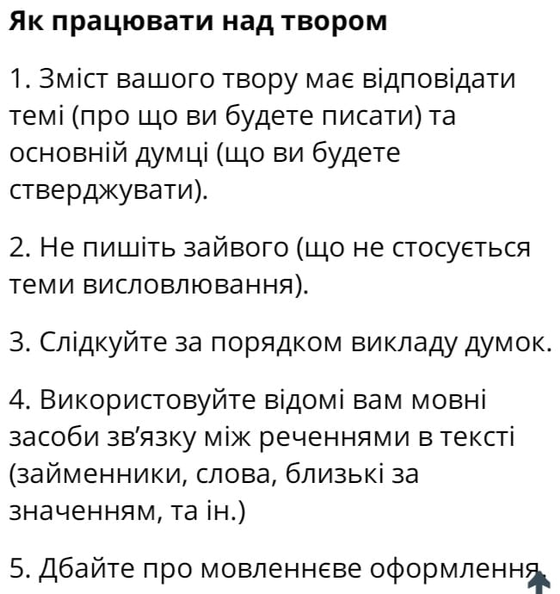
Читання | Опрацювання теми : Олександр Пушкін «Казка про царя Салтана» (уривок) Знайомство з біографією О.С.Пушкіна (с.136)  Казка про царя Салтана (с.137-139)  https://www.youtube.com/watch?v=1TYmJMtIfDs&feature=youtu.be&fbclid=IwAR0I0kpAn5_kcHFuOeUCxdkqap5rwj4eM-hss-Emi-QMFi_Jh0KWkxrKm-g  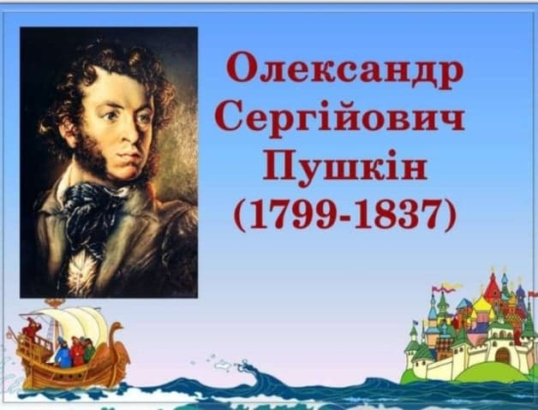  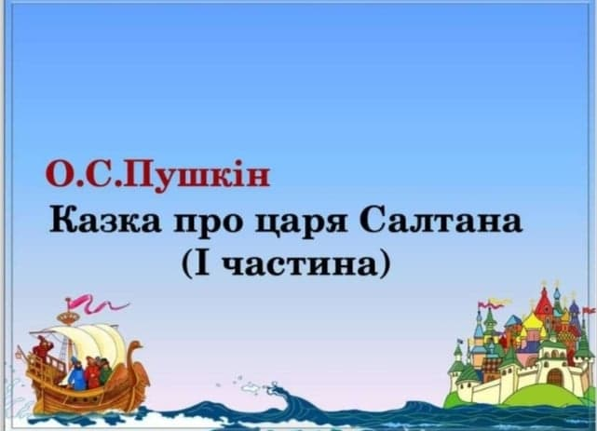  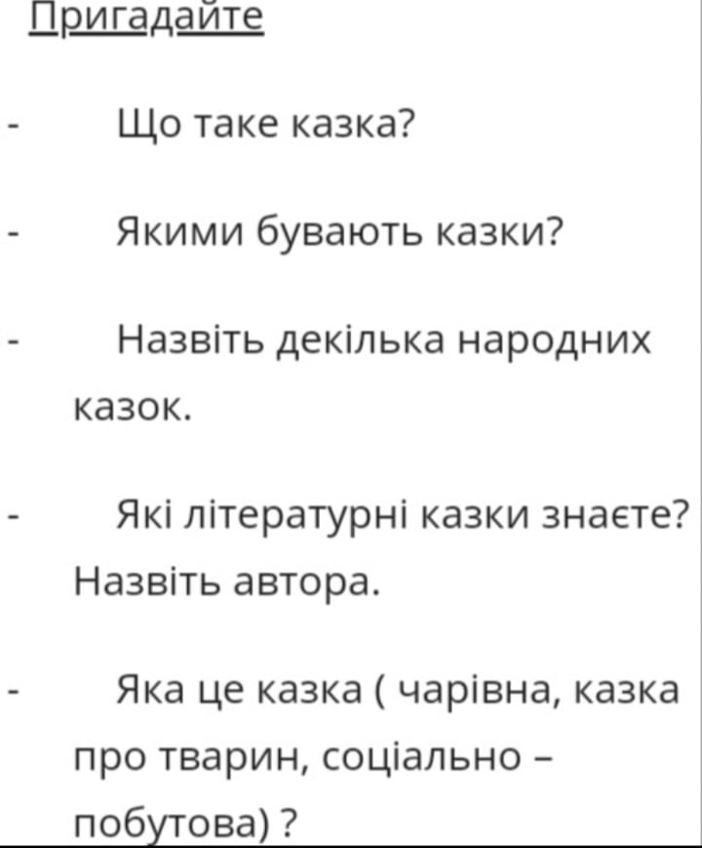  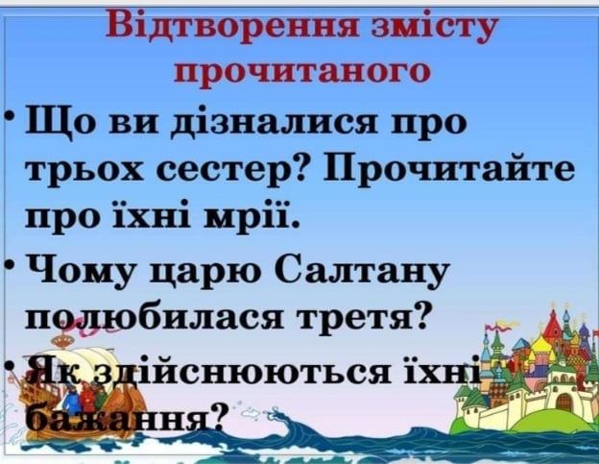  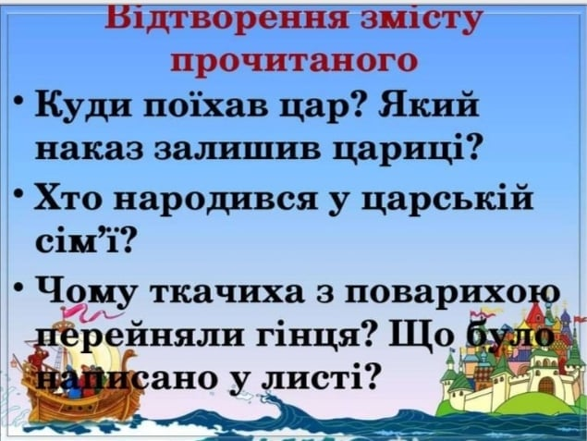  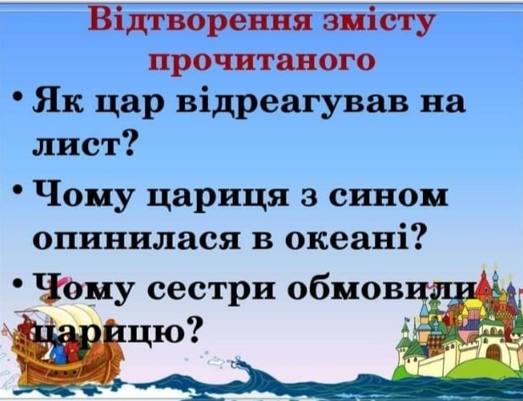  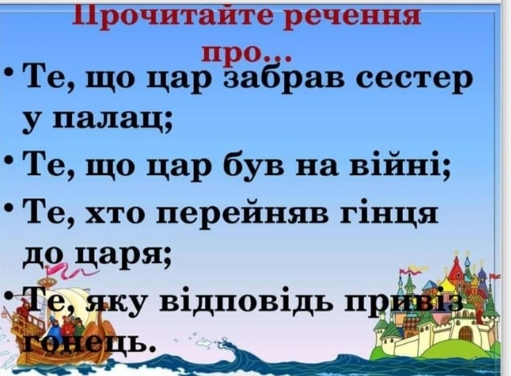  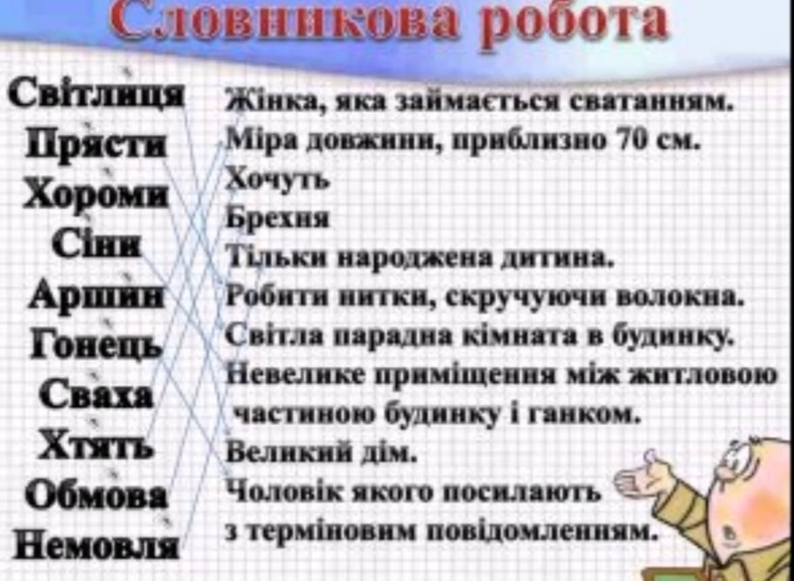
Математика | Тема: «Множення складених іменованих чисел на двоцифрові числа  Опрацювати усно (с.150,№ 942)  1т : 20 = 1000кг : 20 = 50кг  1ц : 20 = 100кг : 20 = 5кг  Робота за підручником (с.150)  https://www.youtube.com/watch?v=v6WdOTK4eJY&feature=youtu.be&fbclid=IwAR0TEvHyJ9HWXZNj4A9KUpTwh8ecixEl1yaqk5xr9iFXFOgsRAgFIvSLuFA

